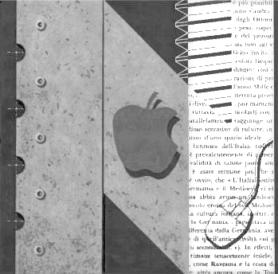

Liceo Scientifico-Liceo Scientifico opzione Scienze Applicate

Liceo Scientifico Sportivo –Liceo Scienze Umane opzione Economico Sociale –Liceo Linguistico

IstitutoTecnico Meccanica e Meccatronica , Informatica, Chimica, materiali e biotecnologie

Istituti Tecnici Amministrazione Finanza e Marketing-Sistemi Informativi Aziendali –Turismo

Istituto Professionale Industria e Artigianato per il Made in Italy



ISTITUTO DI ISTRUZIONE SUPERIORE *"I.NEWTON-S.PERTINI"*

Via Puccini, 27 – 35012 Camposampiero (Padova) – tel. 049.5791003 – tel. 049.9303425

c.f. 92127840285 - e-mail: [pdis01400q@istruzione.it](mailto:pdis01400q@istruzione.it) – [pdis01400q@pec.istruzione.it](mailto:pdis01400q@pec.istruzione.it) - [www.iis-newton.it](http://www.iis-newton.it)

Al Dirigente scolastico dell’Istituto “I:NEWTON-PERTINI ”

Camposampiero

**RICHIESTA RIMBORSO SPESE**

Sig.______________________________________________nato/a il_____________________________

Residente a _________________________________con sede di servizio a ________________________

Accompagnatore nella:

**uscita didattica** **viaggio di istruzione** **scambio culturale** **progetto _________**

con **destinazione**____________________________classe/i__________mezzo di rasporto____________

partenza da___________________________________ il giorno___________________alle ore_________

rientro a ______________________________________il giorno___________________alle ore_________

**Spese da rimborsare**

**Totale** delle spese sostenute per il viaggio_________________________________________________

Spese sostenute per il **pranzo/cena** divise per giorno_______________________________________

___________________________________________________________________________________

Spese sostenute per **l’ingresso a musei**________________________________________________

**Altro** (specificare)_______________________________________________________________

**Coordinate bancarie**

Come per lo stipendio: già indicate.

Altre: allegare fotocopia codice iban

Data______________________ FIRMA______________________________________________________